（苏教版）八年级上册语文第四单元试卷
一、选择题
1．下列加粗字注音完全正确的一项是（ ）
A．风靡（mǐ） 山岚（fēng） 堪称（kān） 谛听（dì）
B．参禅（chán） 红桧（guì） 幢顶（zhuàng） 篁竹（huáng）
C．清洌（liè） 为坻（chí） 佁然（yǐ） 俶尔（chù）
D．翕忽（xī） 参差（cī） 悄怆（chuàng） 栉比（jié）
2．下列各句中标点使用有误的一项是（ ）
A．这倒不尽然是看那“美如水”的“阿里山姑娘”。
B．穿过莽莽不尽的林海，不断爬高、上升，山下尚是阳光灿烂，上山渐渐地云雾浓稠。
C．下山路上，不知谁哼起“高山青”，“阿里山的姑娘美如水”，但整个游程却没有看到。
D．忽然间，我觉得，这不就是唐诗中所说的“入云深处亦沾衣”吗？
3．将①～④句填在横线上，顺序恰当的一项是（ ）
沿池环水四周，新筑一道长600多米的环池路。_________还有那修复完美的明代遗迹，“临流亭”，四周环水，兀立池中，游客观望，流连忘返。
①形态各异的飞禽雕塑，浮游水面
②水上画舫往返，笑声朗朗
③路面铺设的鹅卵石，在碧波辉映下，色彩鲜艳，晶莹闪烁
④路边垂柳依依，清风送爽
A．③④②① B．④②③①
C．③④①② D．④③①②
4．下列各句中，加粗的成语使用不恰当的一项是（ ）
A．李华因违纪受到老师批评，在班里他成了过街老鼠。
B．科学并不神秘，科学并不遥远，只要你见微知著，那么，当你解答了一百个问号之后，必能发现真理。
C．我这才意识到，养花并非什么闲情逸致，完全是勤快人的事情。
D．如今，鳞次栉比的高楼和变幻莫测的霓虹灯已经把凄凄的荒草、幽幽的土路永远留给了昨天的记忆。
5．下列各句没有语病、句意明确的一项是（ ）
A．想起它，就像想起旅途的旅伴，想起战场的战友，心里充满着深切的怀念。
B．介绍菲律宾的一种权威著作。
C．中学生理解和阅读大量的文学名著，有利于开阔视野，陶冶情操。
D．二十一世纪需要一大批德才兼备的知识分子去建设祖国。
6．下面关于《钱塘湖春行》的理解错误的一项是（ ）
孤山寺北贾亭西，水面初平云脚低。几处早莺争暖树，谁家新燕啄春泥。
乱花渐欲迷人眼，浅草才能没马蹄。最爱湖东行不足，绿杨阴里白沙堤。
A．全诗以“行”字为线索，从孤山寺起，至白沙堤终，从点到面，又由面到点。
B．这首诗以“春”字为着眼点，写出了自然界的美景给游人带来的喜悦之情。
C．前四句写湖上春光，先写景，然后点明环境；后四句专写湖东景色，先点明环境，然后写景。
D．这首写景诗即景寓情，写出了融和春意，写出了自然之美所给予的集中而饱满的感受。
7．下列加粗的文言字词解释有误的一项是（ ）
A．从小丘西行百二十步（向西） 水尤清洌（清澈） 全石以为底（作为）
B．卷石底以出（连词，作用同“而”） 为坻（成为） 参差披拂（错落不齐）
C．鱼可百许头（大约）佁然不动（愣住的样子） 悄怆幽邃（深）
D．俶尔远逝（忽然） 斗折蛇行（北斗星） 其境过清（凄清，冷清）
8．依次填入下列各句横线处的词语，最恰当的一组是（ ）
（1）最令人叹为观止的地下工程远景_________，是白令海峡海底隧道。
（2）国际社会严厉_________发生在以色列北部城市海法的自杀性爆炸事件。
（3）据说这种温泉的温度能自然_________，天气热时凉些，天气凉时热些。
A．规划 谴责 调节 B．计划 驳斥 调节
C．规划 驳斥 调剂 D．计划 谴责 调剂

二、按要求答题
1．找出下列词语中的四个错别字，并订正。
英雄辈出 扬长而去 面面具到 空前绝后 变本加利
书写潦草 默守成规 义不容辞 咄咄逼人 直接了当
2．根据课文内容填空。
（1）全石以为底，____________________________，参差披拂。
（2）坐潭上，___________，___________，___________，___________。
（3）_______________________，一览众山小。
（4）不畏浮云遮望眼，____________________。
3．仿照下面的句式，以“只有”开头，写一结构与之相似的句子。
只有波涛澎湃的大海，才能创造出沙滩的光洁与柔软；而平静的湖边，只好让污泥环绕。
___________________________________________________________________________
4．综合实践活动。
如果有一群外校的学生慕名来你校参观校园环境，学校派你当陪同参观的小导游，你将如何介绍？请简单写一段能吸引参观者的解说词。
___________________________________________________________________________
___________________________________________________________________________
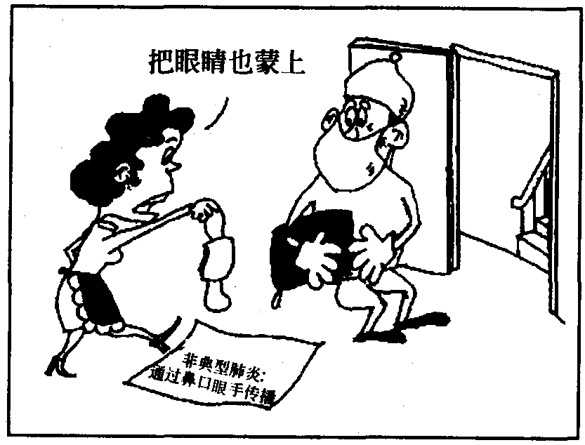
5．看上边这幅漫画，简要地说说它的含义，50字以内。
___________________________________________________________________________
___________________________________________________________________________

三、阅读理解
（一）
元丰六年十月十二日，夜，解衣欲睡，月色入户，欣然起行。念无与乐者，遂至承天寺，寻张怀民。怀民亦未寝，相与步于中庭。
庭下如积水空明，水中藻荇交横，盖竹柏影也。
何夜无月？何处无竹柏？但少闲人如吾两人者耳。
1．本文选自_________，作者_________，题目是_________。
2．解释加粗的词语。
欣然起行_________ 念无与乐者_________ 相与步于中庭_________
3．对文章的分析，说得不正确的一项是（ ）
A．运用比喻描写月色，独具匠心，十分精妙，真可谓如诗如画，一个宁静淡雅的境界，真让人心醉神迷。
B．这篇短文，真实地记录了作者当时生活的一个片断，透露出作者在遭贬谪中的那种凄凉、孤寂的特殊心境。
C．这篇随笔性的小品，叙事简洁，写景如画，而抒情则寓于叙事写景之中，叙事、写景又都集中于人；写人又突出一点：“闲”。
D．本文语言简洁、准确、形象，作者观察事物细致入微，抓住了环境瞬间最敏感的特征，以极少的文字，包罗较多的内容，凝练含蓄。
4．简要说说你对画波浪线句子的理解。
___________________________________________________________________________
___________________________________________________________________________

（二）陌上花开缓缓归
阳春三月，风和日暖；信步城外，看阡陌之上杨柳依依，野花绚烂，身心不由得轻爽而浪漫。“三月风情陌上花”，古远的诗句似乎随风从天边飘来，从历史的深处飘来，拂过阡陌，袭上心头。诗是属于清乾嘉诗人赵翼的，可昂首远望，眼前的陌上风情却是不折不扣的现代，由眼帘入心扉。
漫步陌上，心情是诗意的那种，优雅而散淡，不忍匆促，只固陌上花开；花是自然的那种，朴素而恬淡，不落尘俗。“三月风情陌上花”，是花在其中生命得以璀璨，人在其中心情得以畅然的一种意境。三月陌上花，让人爱让人痴，恍惚人的骨子里头都沉淀了花的影子，花的风韵。
陌上花开，如果没有了从俗累的生活中走出来，悄然伫立阡陌并为陌上风情所陶醉的人，那么花开也寂寞，风情也苍白。于是，一句“陌上花开，可缓缓归矣”不知被多少人吟诵了多少遍。人归缓缓，那花便有灵性，便开得执著，陌上风情也被撩拨得浓郁而热烈。
那是春天里一幅最美妙的图画：在粉黛佳丽的簇拥下，一位美若天仙、仪态雍容的贵夫人款摆腰肢走在一千多年前的江南临安的阡陌上，其时陌上花团锦簇，杨柳轻摇，蝶飞蜂舞，三月风情旖旎之至。这时，一骑快马打陌头杨柳的绿阴中飘然而来，骑者翻身下马，气喘吁吁中把一封书信递给夫人。夫人展开一看，不禁满面春色。原来，吴越王钱镠身在王宫大殿却惦记着远在临安陌上的爱妃，嘱她只管怜花惜柳，消受春色，不必急着回宫，“陌上花开，可缓缓归矣。”钱镠，这位在五代十国的夹缝中占了十二州江山的吴越国王，不提他江山坐得如何，只是这一番对爱妃的体贴、对春色的倾心之情就足以让后人击掌了。缓缓归，缓缓归，多么柔情的一句话游移在古籍史册中，艳称千古。
只是再柔情、再体贴的话，也难以使国家逃脱倾覆的厄运。怜美惜春的柔情敌不了剑戟弓弩的无情。从此，陌上花开依旧，只是钱镠烟逝，爱妃云去，只有“陌上花开，可缓缓归矣”这一句话化作一个美丽的故事，游荡在临安的陌上，等待后人的凭吊。终于在吴越国“国除”的百十来年后的一个秋天，诗人东坡来到了临安。历史似乎特意安排东坡在秋天踏上临安的陌上。陌上春天花开，秋天亦花开，只是春天的骨子里透出的是柔情，而秋天的骨子里透出的却是萧瑟。于是在秋天的陌上花开中，东坡怅对古人，一番凭吊，三首《陌上花》于胸中郁结，一吐而快。“陌上花开蝴蝶飞，江山犹是昔人非”，“若为留得堂堂去，且更从教缓缓归”……诗人一唱三叹中，浸染着人事盛衰的感慨。陌上花，就这样开在历史的车辙中，栉风沐雨，浸透艳丽与沧桑，令人唏嘘不已。
漫步陌上，尽管不能如吴越王妃那样一路招摇地走在陌上花丛中，也不能像东坡那样怀一颗忧伤之心吟出千古不泯的诗句，不过，并不妨碍我把钱镠与王妃的“缓缓归”当作人类面对大自然所共有的心境去感怀，当然，东坡透过陌上花开而生发的历史感悟更以一种强劲的力量震撼着我的心灵。
我几乎要拜倒在陌上花的面前了。我突然觉得这一束束、一丛丛开了又落的陌上花，一直伴随着人类的历史与文化而开而落。我不敢说我可以触摸历史与文化，但我可以深情地抚摸陌上这些娇嫩而又顽强的花朵。“陌上花开缓缓归”，这不仅仅意味着悠闲、诗意，而更大的意义在于，让我们的心灵在恬静的陌上花中，回归人类历史与文化。
缓缓归，缓缓归。披一袭“三月风情”，再采一束“陌上花”，缓缓归。
缓缓归矣，我心已是陌上花开。
5．第五段，作者说“陌上花……浸透艳丽与沧桑，令人唏墟不已。”请根据文意，写出“艳丽”与“沧桑”的含义。
（1）“艳丽”的含义：_______________________________________
（2）“沧桑”的含义：_______________________________________
6．文章开头的景物描写有什么作用？
__________________________________________________________________________
7．文章倒数第三段写道：“我几乎要拜倒在陌上花的面前了。”分析作者这样说的原因。
___________________________________________________________________________
8．文末多次重复“缓缓归”，有什么作用？
___________________________________________________________________________
9．苏东坡，字______，______（朝）诗人、散文家，与其父_______，其弟________，合称“三苏”，同列“唐宋八大家”之中。其脍炙人口的诗句：“但愿人长久，_____________。”
10．给下列加粗的字注音。
璀璨__________ 旖旎__________ 古籍__________
弓弩__________ 栉风沐雨__________ 恬淡__________

四、作文
你外出旅游过吗？肯定有一处地方给你留下了美好的印象，请你以游记的形式把它记下来，题目自拟，字数在600字左右。

参考答案
一、1．C 2．C 3．A 4．A
5．D 6．C 7．D 8．A
二、1．俱 厉 墨 截
2．（1）近岸，卷石底以出，为坻，为屿，为嵁，为岩。青树翠蔓，蒙络摇缀
（2）四面竹树环合寂寥无人 凄神寒骨 悄怆幽邃
（3）会当凌绝顶
（4）自缘身在最高层
3．例：只有一望无际的森林，才能创造出大地的翠绿与娇美；而孤独的树木，只好任狂风摧残。
4．提示：抓住特征，突出重点，按一定的顺序介绍，语言要有吸引力。
5．这幅漫画主要讽刺了一些人对“非典”过分恐慌，预防过当。
三、
（一）1．《东坡志林》苏轼《记承天寺夜游》
2．愉快地，高兴地 想，思考共同，一起
3．B
4．月光虽非夜夜明，竹柏亦非处处有，但大自然的美景却时时能觅，处处可见。只要心胸开阔，淡泊名利，无论到哪里，都能在美好的大自然中享受到无穷乐趣。
（二）5．（1）吴越王钱镠和妃子的故事。
（2）人事盛衰，物是人非。
6．借助眼前风景引发联想，为下文感悟与抒情做铺垫。
7．“陌上花开”给人悠闲、诗意的享受，“陌上花开”让人的心灵回归人类的历史与文化。
8．蕴含着作者对自然、历史和文化的感悟，增强了文章的抒情意味。
9．子瞻 北宋 苏洵 苏辙 千里共婵娟
10．cuǐcàn yǐnǐ jí nǔ zhì tián
四、略

